**Naravoslovje 25. – 29. 5. 2020 vse tri ure v tednu – 7.a**

**Pozdravljeni: Primož in Julija T. zapiski! Julija T. določevalni ključ.**

**Tanaja, Matic, Žan in Tija – vsi ste prejeli e pošto in dopolnite pomanjkljivosti.**

**Rešitev prejšnjega tedna:**

**Biser** je trd, okrogel [predmet](https://sl.wikipedia.org/wiki/Predmet), ki nastane v [lupini](https://sl.wikipedia.org/wiki/Lupina) [školjk](https://sl.wikipedia.org/wiki/%C5%A0koljke) (predvsem [ostrig](https://sl.wikipedia.org/wiki/Ostriga)) in se uporablja za [nakit](https://sl.wikipedia.org/wiki/Nakit). **Biseri nastanejo v notranjosti školjke**. Kot **reakcija na moteč predmet v notranjosti lupine izloča školjka**[**kalcijev karbonat**](https://sl.wikipedia.org/wiki/Kalcijev_karbonat) (CaCO3) v mineralni obliki kot [aragonit](https://sl.wikipedia.org/wiki/Aragonit) ali [kalcit](https://sl.wikipedia.org/wiki/Kalcit) (kristalne oblike kalcijevega karbonata).

Nova snov – piši v zvezek. Slike lahko skopirate. Sedaj smo spoznali vse nečlenarje in prehajamo na MNOGOČELNARJE.

**MNOGOČLENARJI** – imajo člene (nečlenarji jih niso imeli). Delimo jih v dve skupini:

1. **Kolobarniki** (mnogoščetinci, maloščetinci, pijavke),
2. **Členonožci** (raki, pajkovci, stonoge, žuželke).

Mislim, da poznate skoraj vse skupine. Najprej bomo pogledali kolobarnike.

1. 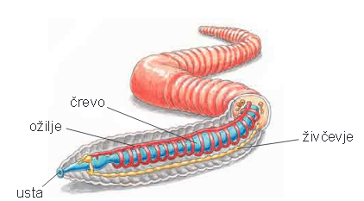KOLOBARNIKI **imajo telo členjeno v številne podobne člene –** kolobarje, ki **so enaki tudi po notranji zgradbi** – SLIKA na desni (v vsakem kolobarju = členu je izločilna cevka, prebavilo, živčevje, ožilje).

Na kolobarjih **imajo lahko panožice, ščetine ali nič od tega.**

Dihajo **skozi kožo – živijo v morju, sladkih vodah in prsti.**

Poznamo **tri skupine kolobarnikov:**

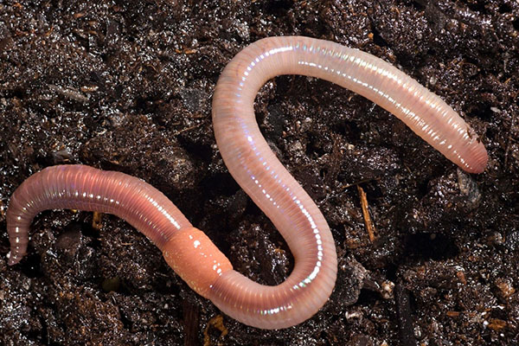

* 1. *MALOŠČETINCI* – brez prinožic, le kratke ščetine – deževnik. Če ga opereš in položiš na papir boš slišal njegove ščetine – poskusi.

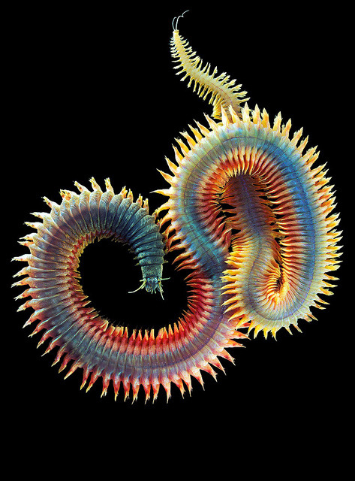

*1.2 MNOGOŠČETINCI* – na vsakem členu imajo par prinožic s ščetinami, primer morska striga – desno in črvi perjaničarji-imajo apnenčasto ali organsko cevko za zaščito, se potegnejo v njo ob nevarnosti, z lovkami lovijo plen (fotografija spodaj).

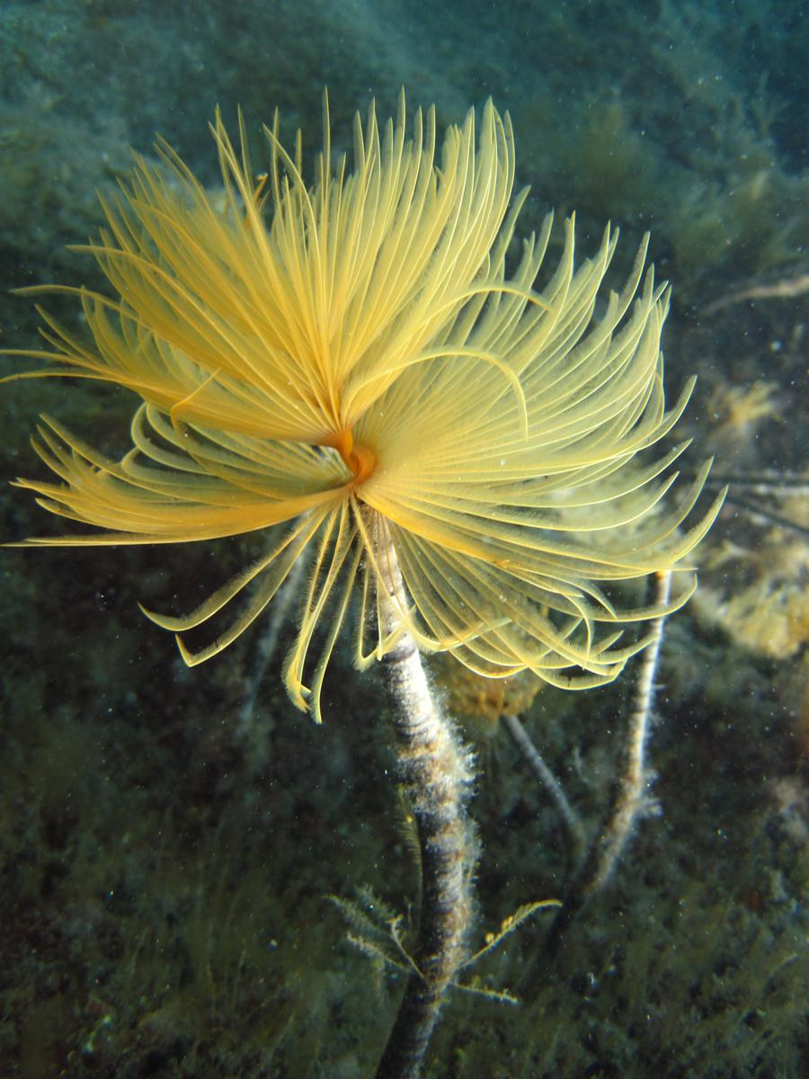

.

* 1. *PIJAVKE*: imajo valjasto, delno sploščeno telo, dva priseska zadaj in spredaj, so plenilci ali plenilka – pije kri z ostrimi čeljustmi. Nimajo ščetin ali panožic.

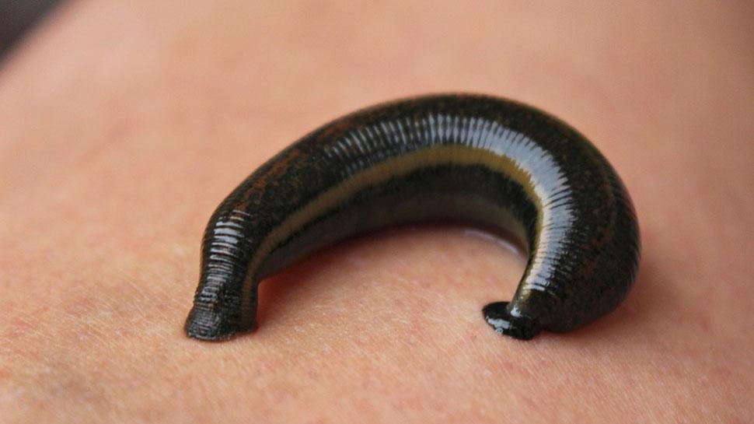

2.ČLENONOŽCI so: 1. pajkovci, 2. raki, 3. žuželke, 4.stonoge. Zapiši v obliki miselnega vzorca.

**Splošno o** členonožcih:

* Členi členonožcev se **združujejo v telesne oddelke** (glava, oprsje, zadek ali glavoprsje in zadek);
* imajo **parne členjene okončine** (tipalke, noge);
* koža je pokrita s **hitinom in rečemo da je hitinjača** – ostanek je **olevek**. Žival raste le v času levitve, ko je hiinjača mehka. Ko je zunanje ogrodje – hitinjača premajhna se žival levi – sleče staro kožo, ko je hitinjača mehka zraste, Nato pa hitinjača ponovno otrdi in je bolj žive barve, kot starejša, ki jo odvrže. Spomnite se na olevke pajka v šoli. Mogoče ste v naravi že videli olevek kače ali kobilice? Za lažje razumevanje si oglejte spodnja posnetka: <https://www.youtube.com/watch?v=JD9L2FahoKE> – levitev morskega pajka (spada med rake).
* <https://www.youtube.com/watch?v=48fGZerPw9c> – levitev pajka.

1. 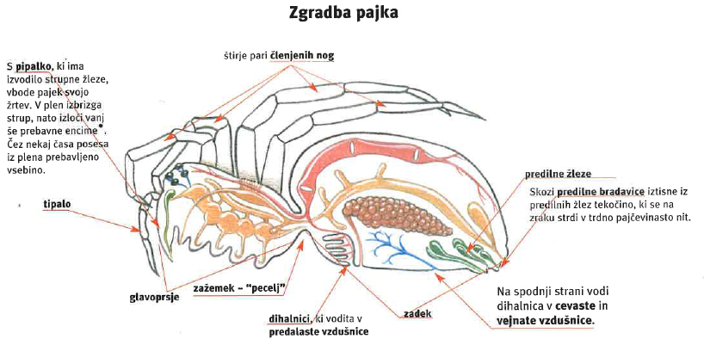Pajkovci – zgradba pajka ( SLIKA spodaj) ima (zgradbo označite le na pajku zgoraj ni potrebno še pisati):

* glavoprsje in zadek + 4 pari členjenih nog,
* par pipalk z izvodilom strupnih žlez,
* par tipalk,
* predilne žleze in bradavice za predenje mreže in s tem lovljenje plena,
* dihalnice, vzdušnice = nimajo pa vsi enake so dihala,
* so ločenih spolov.

Oglejte si kratek film:

<http://www.youtube.com/watch?v=gUAWsBSExqc> – pletenje mreže.

**VRSTE PAJKOVCEV** – izdelajte v obliki miselnega vzorca, spodnjo slike razstrižite in poskusite pravilno razvrstiti in prilepiti posamezne pajkovce k pripadajoči skupini:

* **Ščipalci**- **na koncu ima strupno žlezo, skozi katero iztisne strup. Imajo širši zadek in ožji zadek deljen v dva dela. Naši niso nevarni.**
* **Paščipalci:** **nimajo strupenega zadka, pogosti v gozdovih**
* **Pravi pajki** – **velik zažetek med glavoprsjem in zadkom**.
* **Suhe južine** – **pozidni matija- glavoprsje in zadek tesno skupaj, dolge in tanke noge, nimajo predilnih bradavic na zadku.**
* **Pršice, klopi**: **pijejo kri so zajedavci.**

2. Žuželke – zgradba žuželke ( SLIKA spodaj) ima:

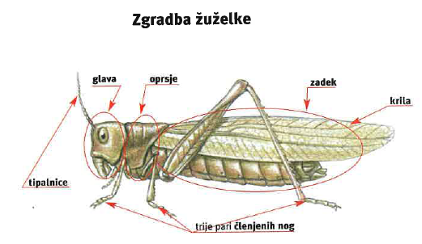

* Glavo, prsje in zadek + 3 pari členjenih nog,
* Krila,
* Tipalke,
* So ločenih spolov;
* Dihajo s cevastimi zračnicami;
* Rastejo z levitvijo saj je njihova koža iz hitinjače;
* Najdemo jih na kopnem, sladkih vodah, redki v morju;
* Žuželke so opraševalci, druge sodelujejo pri nastajanju plodnih tal.

*Žuželke so* najštevilčnejša družina. Dokaži s hitrim naštevanjem posameznih vrst le teh: __________________________________________________________________________________________________________________________________________________________________________________________

* **Preobrazba – rast žuželk:**

**Žuželke lahko rastejo na dva načina**:

1. **popolna preobrazba** - jajčece, ličinka, buba, odrasla žival. Tako rastejo na primer bolhe, hrošči, kožekrilci, dvokrilci, metulji;
2. **nepopolna preobrazba** - jajčece, ličinka, odrasla žival (ni stanja bube). Tako rastejo na primer kačji pastir, bogomoljka, termiti, paličnjaki, živi listi, murni, kobilice,…

Glej sliko spodaj. Skicirajte ali skopirajte jo in prilepite v zvezek.

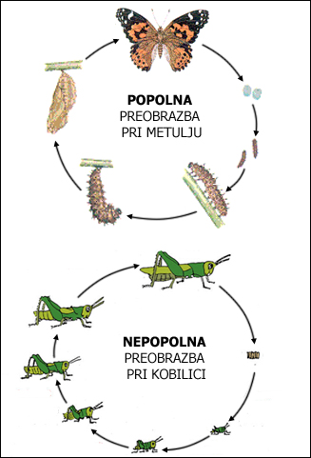

**ZANIMIVOSTI za konec - preberite, če vas zanima:**

* Termiti – ločeni krilati samci in samice in brezkrilate delavce in vojake.
* Paličnjaki in živi listi so sorodni, oponašajo list in palčke
* Murni pojejo le zgodaj spomladi in pozno poleti, ker nato stari samci poginejo, mladi še ne dovolj razvitih kril.
* Kobilice imajo skakalne noge
* Bolhe – skočijo osemkrat dlje kot je dolgo njihovo telo, prenašajo bolezni
* Hrošči-imajo dva para kril, prvi otrdel drugi opnast: pikapolonica, velika kresnica, koloradski, alpski kozliček, rogač, drobnovratnik.
* Kožekrilci: osa, čebela, mravlja – imajo dva para opnastih kril, so socialne žuželke (deljeno delo, različni osebki)
* Dvokrilci: en par opnastih kril, drugi je zakrnel. Komar (rumena mrzlica, malarija, zika), muha.
* Metulji – dva para kril, z različnimi luskami in dlačicami, z rilčkom sesajo sokove, aktivni podnevi, drugi ponoči